附件一

工艺美术系学生社区宿舍检查标准

（一）总体要求

窗明几净、整洁有序、摆放规范、空气清新、温馨舒适（100分制）

（二）具体要求

1、家具：鞋柜、室内衣柜整齐有序，椅子统一摆放不挪位。

（1）鞋柜：鞋子摆放整齐，统一朝向。（1位1分）

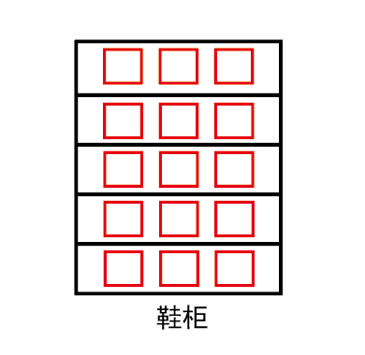 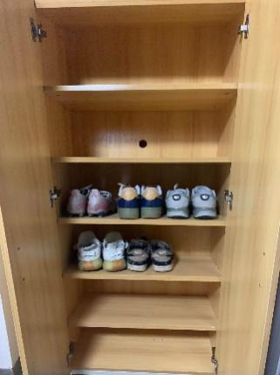

（2）衣柜：衣柜内衣物叠放整齐，不杂乱，衣柜内无异味 。（1位1分）

（3）椅子：椅子不随意挪动，统一摆放。（椅子丢失扣10分，损坏扣5分）

2、地面：行李箱、室内纸篓等生活用品摆放有序。（1位1分）

（1）行李箱：行李箱不能乱堆放，小的行李箱放在桌面下面（也可以横着放），大的行李箱建议放大衣柜里面。

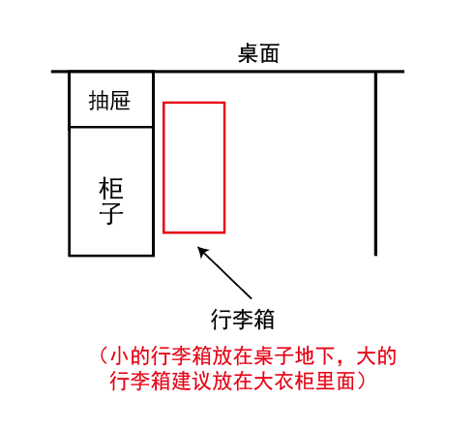 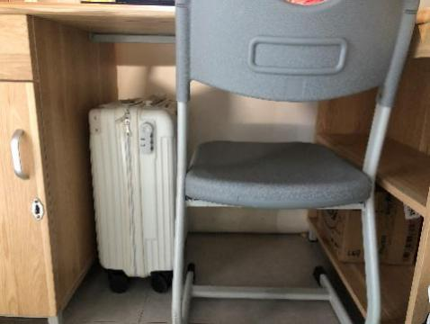

（2）地面：地面保持整洁，无果皮纸屑等垃圾，垃圾及时处理，垃圾桶统一放在爬梯角落，宿舍内无烟头。（如果宿舍内有临时置物架、小推车，都要摆放整齐）（1位1分）

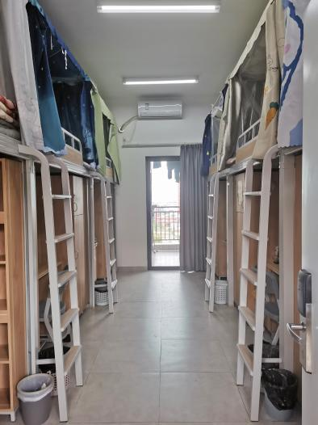

3、桌面：桌面生活用品、书籍、电脑、排插等个人用品摆放有序。（1位2分）

（1）文具：桌面的文具摆放有序。

（2）书籍：课本在书架上摆放整齐。（从小到大）

（3）个人用品：个人化妆品以及小摆件需要摆放整齐。

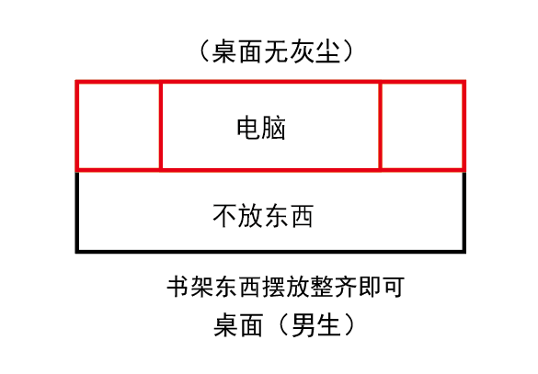 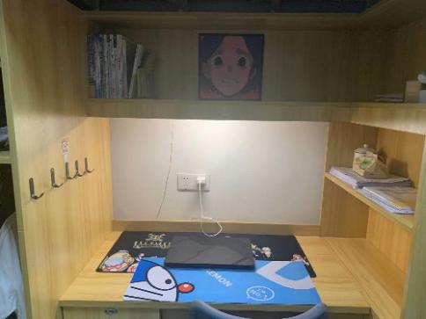

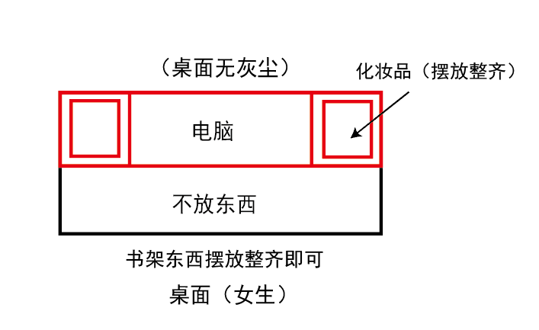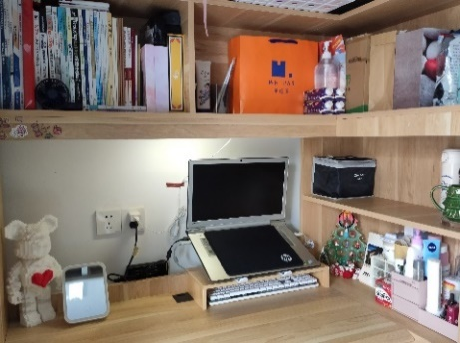

4、衣物：床上物品叠放整齐，衣服、网帐床帘收理有序（1位2分）

（1）床铺：床上被褥及物品叠放整齐，超过3床未整理，一票否决，直接不达标。（有玩偶需要将玩偶摆放整齐）

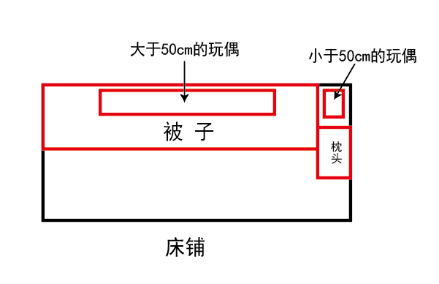 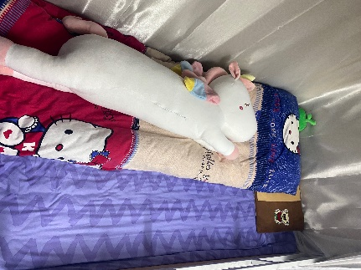

或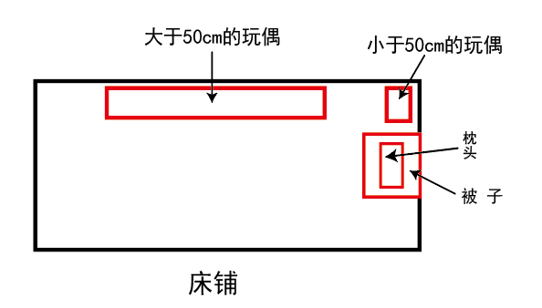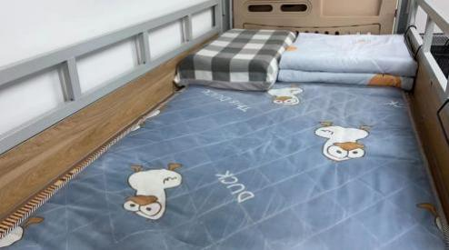

（2）床帘床架：床帘拉开收起规范（蚊帐可闭合）。床架上无乱挂、乱勾，床上不摆其他衣物、杂物等现象。（1位1分）

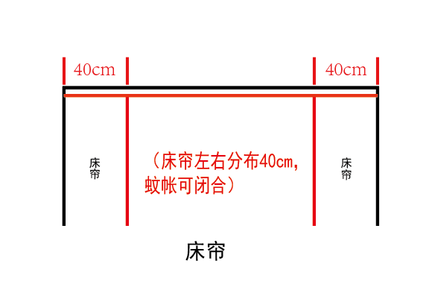 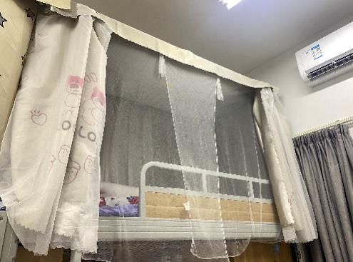

5、门窗：门窗没有乱粘贴（春联等）、无灰尘（1间6分）

6、阳台：水桶、置物架、保洁工具等生活用品摆放整齐（1间20分）

（1）洗衣池：洗衣池干净，无污垢。

（2）物品摆放：洗漱用品、洗护用品、打扫工具等摆放整齐。

（3）玻璃：玻璃要干净，无污迹，玻璃门上不能有贴纸，窗帘拉开。

（4）阳台洗手间无异味

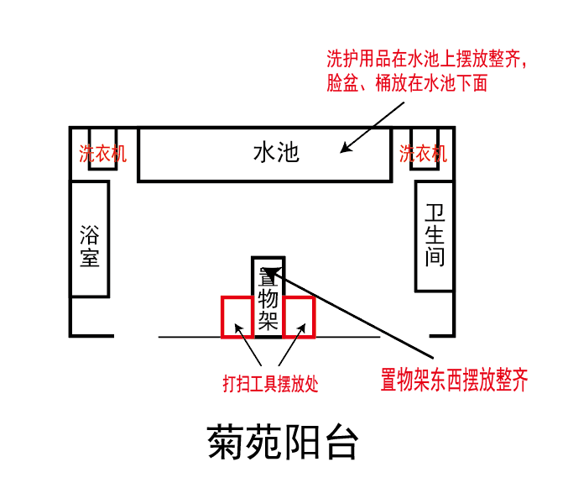 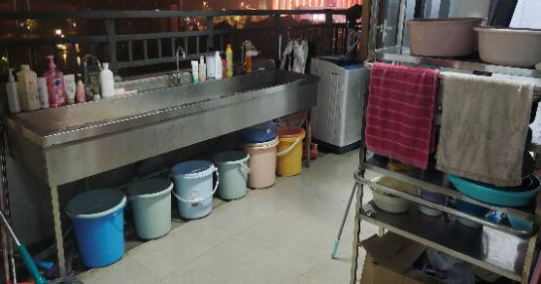

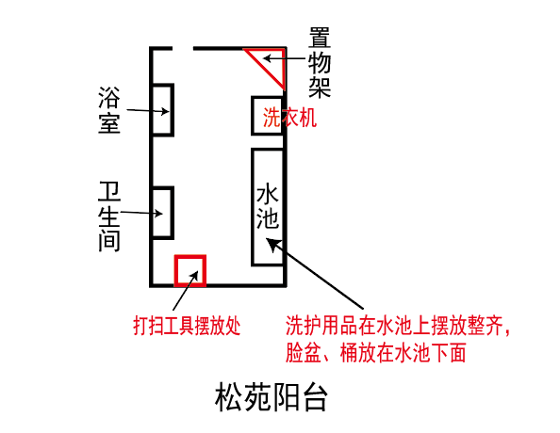 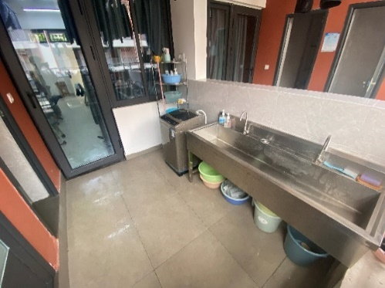

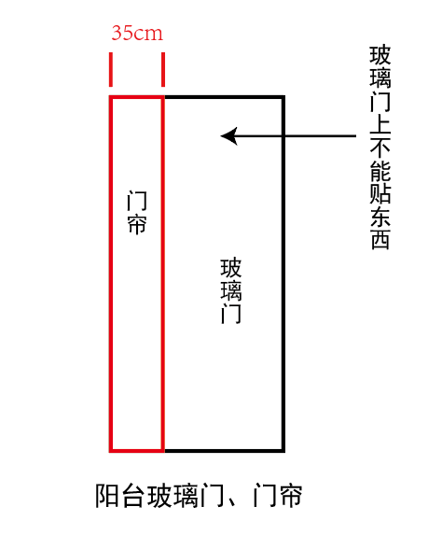 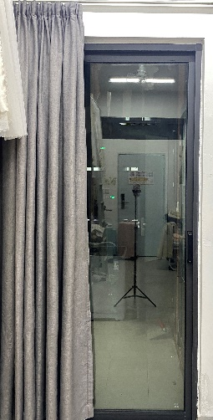

7、排水沟（1间5分）

（1）排水沟：排水沟清淤干净，无污迹（杂屑、头发、食品残渣等都要清理干净）

（2）下水道：下水道通畅无淤堵，水质不发黑、发臭。

8、浴室（1间5分）

（1）洗护用品：洗发水、沐浴露摆放在置物架上，如果摆不下，可以放地板角落（放在地面上需摆放整齐）

（2）地面：地面无青苔，保持整洁。

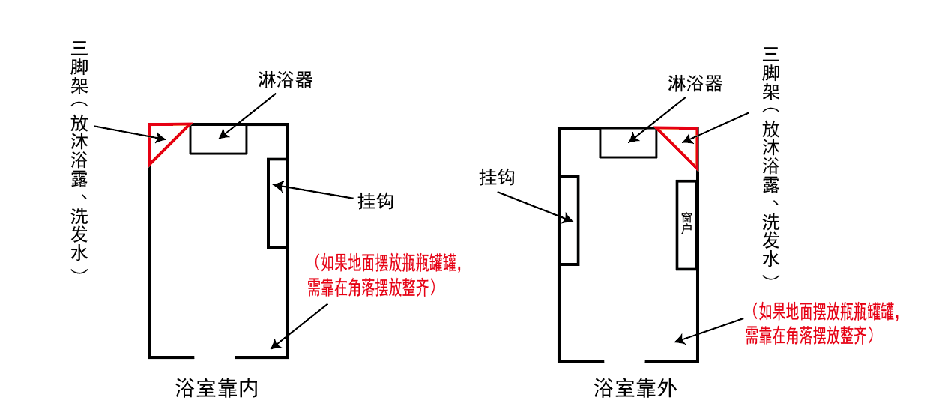

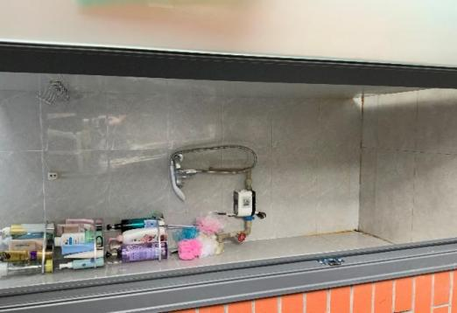

9、卫生间（1间10分）

（1）卫生间：卫生间保持空气畅通，无异味，垃圾及时清理。

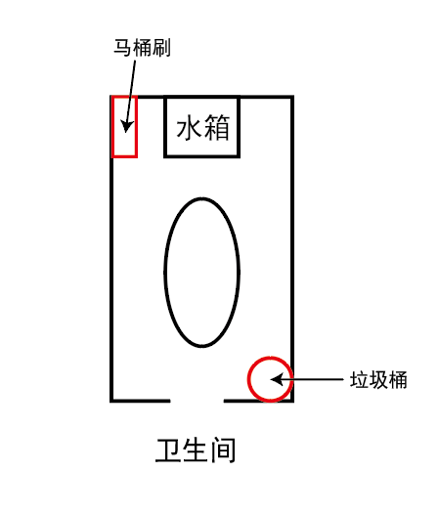 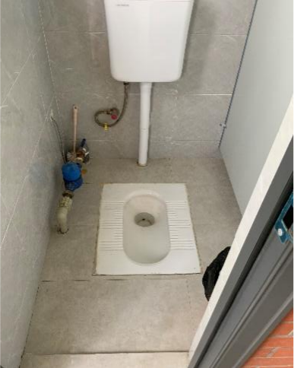

（三）安全方面（专项部分，涉一票否决与从重、从严考核）

1、用电安全

（1）禁止在宿舍内使用吹风机、卷发棒、夹板、热水壶等物品；（1位20分）

（2）禁止将排插挂在柜子上、牵拉到床使用（可以在桌面上使用）；（1位10分）

（3）禁止使用高功率电器（如电热锅、电热毯、电磁炉等）；（1位10分）

（4）宿舍内不私自牵拉电源线、网络线；（1位5分）

注：一旦发现宿舍内有成员使用违规电器，自律会将会没收违规电器，毕业前归还。（在系部公众号公示）

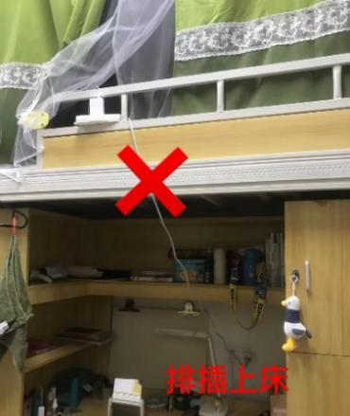 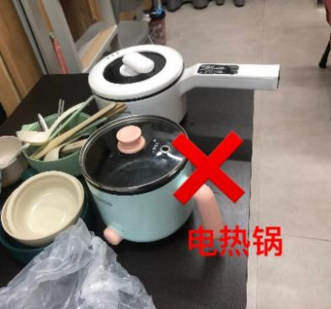

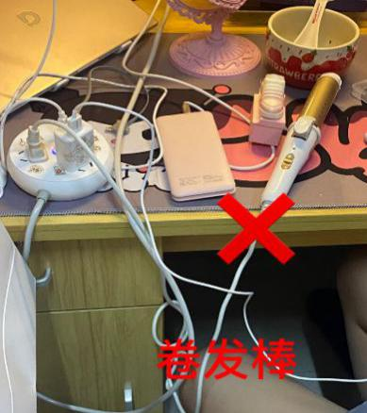 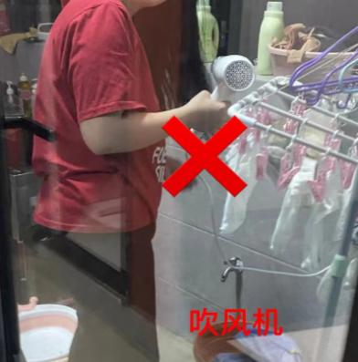

2、治安及消防类

（1）治安：不得使用管制刀具。（一票否决）

（2）消防：宿舍内不得使用明火蚊香，不得在室内做饭、煮火锅、烤肉等。（一票否决）

（3）不得在宿舍饲养宠物。（一票否决）

（4）宿舍门外道不得堆放杂物、晾衣架、鞋架等堵塞消防通道。（1位10分）

注：宿舍内有发现使用违规电器的情况，第一次通报个人，第二次通报整个宿舍，若是宿舍成员恶意导致的，其他宿舍成员将不受影响。（违规电器按宿舍算次数）